1、什么是计算机网络
把分布在不同地理区域的计算机与专门的外部设备用通信线路互连成一个规模大、功能强的网络系统，从而使众多的计算机可以方便地互相传递信息，共享硬件、软件、数据信息等资源
简单理解：
a）蜘蛛网：就是把不同的节点（蛛丝交界处）连在一起，形成了网络
b）计算机网络：就是把不同地方的节点（计算机）连在一起，形成了网络

2、计算机网络的主要功能
a）数据通信
数据通信是指计算机网络中可以实现计算机与计算机之间的数据传送。
b）资源共享
共享资源包括共享硬件资源、软件资源和数据资源。

3、计算机通信的协议
计算机网络中实现通信必须有一些约定即通信协议，对速率、传输代码、代码结构、传 输控制步骤、出错控制等制定标准。
例如：讲课的时候，我给大家说的是中文，不是英语，讲的是普通话不是四川话，说话的速度要适中不然大家听不懂，音量要大一点不然听不清。这些规定就是通信协议。
传输协议分类
TCP：类似打电话
面向连接（输入输出流，管道）通过三次握手，建立连接，数据传输安全可靠，没有收到数据超时自动重发，相对udp速度慢
UDP：类似发短信
无连接（数据包，寄信），不安全，可能丢失数据，相对tcp速度快
4、计算机通信实质上是计算机上的程序互相通信
例如：我们用百度云客户端上传文件到百度云服务器上，这里就是我们的
计算机上的百度云和百度公司计算机的百度云服务程序在通信！

5、通信时候，两个计算机的两个程序怎么知道对方的呢？

a）确定不同的计算机
通过(ip)网络地址，网络上不同计算机的ip是唯一的
b）确定计算机不同的程序
通过(port)端口，计算机里同一传输协议里端口是唯一的，
统一计算机每个程序的端口和传输协议的组合不一样

6、数据传输的处理---》分层处理

例如：买苹果的手机的过程，分层（1）苹果公司2）淘宝公司3）快递公司），每一层会做一些事情。
1）手机被封装了各信息
a）苹果公司的包装盒，说明书等，
b）网络卖家的宣传广告，好评返现单
c）快递公司的包装盒，快递单等
2）你用的时候拆分各信息
a）打开快递公司包装盒，扔掉
b）取出宣传广告，好评返现单扔掉
c）取出手机，开始玩！！！

网络分层：就是将网络节点（网络上的计算机（手机、pad等网络设备）所要完成的数据的发送或接收、打包或拆包、等工作，分别由不同层次的硬件和软件模块去完成。
为什么要分层
因为网络节点之间传输数据实现起来特别复杂，需要软件模块加硬件模块配合完成，不分层，那么一个层解决的话，关心的内容特别多（程序员从软件部分写到硬件部分），这样的话，传输遇到问题我们需要关心的内容也特别多，分层之后，把功能细化，不同层关系不同的内容，这样可以将往来通信和网络互连这一复杂的问题变得较为简单。

7、两种分层模型
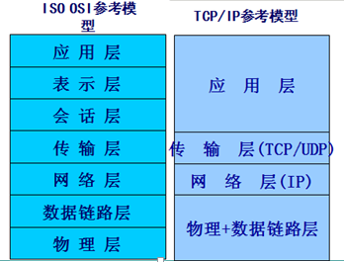
层之间的交互：
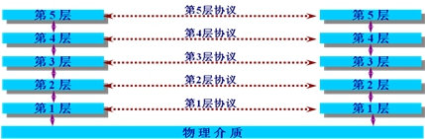

8、层与层直接传递数据--数据的封装和拆分
数据封装
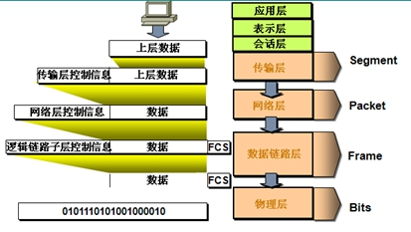

数据拆封:
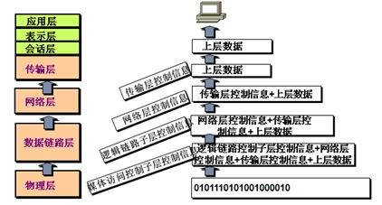

x）在数据发送到另一层时，都要分成数据包。
x）数据包的创建过程是从OSI模型的应用层开始的。跨网络传输的信息要从应用层开始，往下依次穿过各层。每层都对数据包进行重新组装，以增加自己的信息（信头）。

